Technisch Ontwerp

Mark Ogink - 604994

Timo Kloks – 587127

I1-DB-N

Docent: Meron Brouwer

05-04-2018

OOPD Blok 3

Versie 2

Inhoud

Inleiding 3

Klassendiagram 4

Toelichting 5

LeathermanLars 5

Player 5

Bullet 5

Snake 5

NonAggresiveSnake 5

AggresiveSnake 5

Cactus 5

SmallCactus 5

BigCactus 5

ExplodingCactus 5

DamagingCactus 5

HealingCactus 5

TextObject 6

Rope 6

Heart 6

Finish 6

GroundTile 6

Conclusie 7

# Inleiding

In dit document gaan we aan de slag met het technische ontwerp voor de door ons te ontwerpen game genaamd: “Leatherman Lars”. Deze game is een eindopdracht voor het vak OOPD. Het doel van deze opdracht is het testen van onze vaardigheden met object georiënteerd programmeren. In dit document komen de volgende zaken aan de orde. Een klassendiagram met alle klassen en interfaces die we zelf hebben gemaakt. In dit klassendiagram is ook opgenomen welke klassen en interfaces uit de game engine zijn toegepast. Een korte toelichting van het klassendiagram is ook aanwezig. Ik wens u veel leesplezier toe.

# Klassendiagram

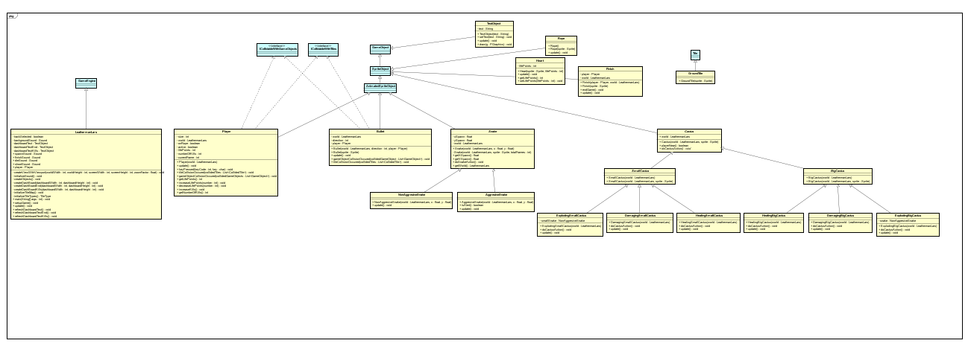

(Astah file staat in docx)

# Toelichting

## LeathermanLars

Dit object is het punt waar alle andere objecten worden aangemaakt. Verder maakt het object gebruikt van de het object GameEngine.

## Player

Dit object maakt Lars aan en wordt door de gebruiker bestuurd. De interfaces zorgen ervoor dat er dingen gebeuren, bijvoorbeeld dat Lars op de grond blijft staan of dat Lars schade krijgt als hij tegen een cactus aanloopt. Player maakt gebruik van AnimatedSpriteObject.

## Bullet

Het object Bullet zorgt ervoor dat Lars kogels af kan schieten op slangen, die hierdoor sterven. Ook deze klasse maakt gebruik van de interfaces.

## Snake

Deze abstracte klasse onthoudt de locatie waarop de slang is gespawned, en houdt bepaalde acties bij.

### NonAggresiveSnake

Deze slang is niet agressief en blijft op zijn plek heen en weer lopen. Als Lars ertegen aanloopt krijgt hij wel schade.

### AggresiveSnake

Deze slang kan agressief worden wanneer Lars te dicht in de buurt komt van de slang. Als dit gebeurt zal hij Lars gaan volgen om schade aan te richten.

## Cactus

De abstracte klasse Cactus wordt overgeërfd van *SmallCactus* en *BigCactus*.

### SmallCactus

Deze abstracte klasse wordt overgeërfd van ExplodingSmallCactus, DamagingSmallCactus en HealingSmallCactus.

### BigCactus

Deze abstracte klasse wordt overgeërfd van ExplodingBigCactus, DamagingBigCactus en HealingBigCactus.

### ExplodingCactus

Deze cactus zal exploderen wanneer Lars te dicht in de buurt komt. Hier zal een slang uit komen. Dit geldt voor zowel de ExplodingSmallCactus als de ExplodingBigCactus.

### DamagingCactus

Deze cactus zal schade doen aan Lars. De DamagingBigCactus zal 2 levenspunten ontnemen, terwijl de DamagingSmallCactus 1 levenspunt schade aan Lars zal doen.

### HealingCactus

Deze cactus zal hartje laten spawnen wanneer Lars in de buurt komt. De HealingBigCactus zal 2 levenspunten geven, en de HealingSmallCactus zal 1 levenspunt genereren.

## TextObject

Dit object zorgt voor de tekst die bovenaan het dashboard komt te staan. Hier kun je het aantal levens en het aantal kills van Lars zien.

## Rope

De klasse Rope is een touw waar Lars aan kan gaan hangen. Als er op het toetsenbord f wordt gedrukt zal Lars zich loslaten.

## Heart

Het object Heart maakt hartjes aan die bepaalde cactussen kunnen komen, namelijk de HealingBigCactus en de HealingSmallCactus.

## Finish

Het finishobject is de waterput die aan het eind van de game te vinden is. Als Lars hier komt zal er een overwinningsmuziekje worden afgespeeld.

## GroundTile

Deze klasse zorgt voor de ondergrond waarop Lars kan blijven staan.

# Conclusie

In dit document hebben we gekeken naar het technische ontwerp van onze game. Het klassendiagram wordt door ons verder uitgewerkt in Java. Het klassendiagram is duidelijk en geeft ons een goede basis om te beginnen met programmeren.